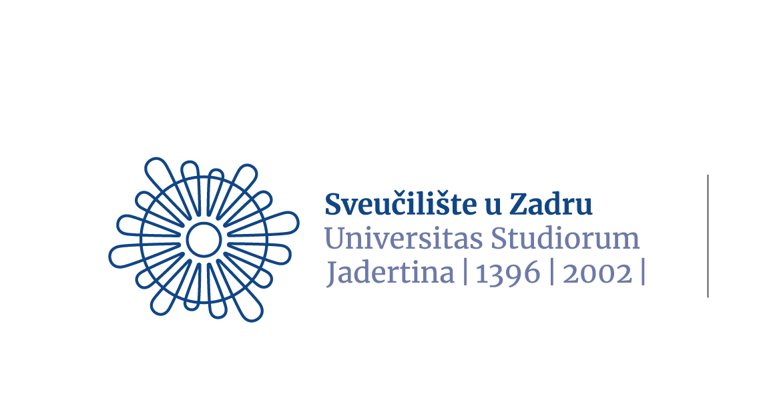


PRIJAVA TEME DIPLOMSKOG RADA

(STRUČNOM VIJEĆU ODJELA ZA TALIJANISTIKU)

Ime i prezime studenta ________________________

Matični broj indeksa i/ili JMBAG _______________________________

E-mail: ________________________

Radni naslov teme:

Potpis mentora

Potpis studenta

U Zadru, _________________________

